近几年会考计算题：
2004年补考题：（共18分）
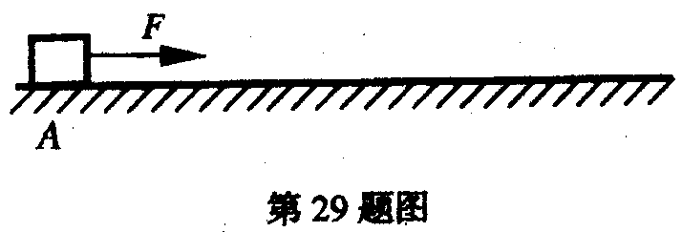
29、物体的质量m=4kg，静止在光滑水平面上的A处，现用水平拉力F=10N拉物体，试求：
（1）物体运动的加速度；
（2）拉力作用5s时物体的运动速度；

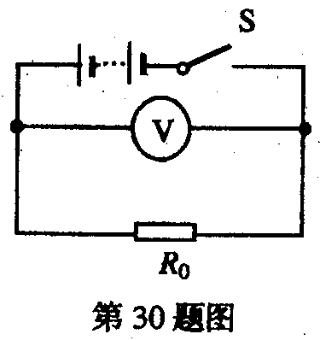
30、在如图所示的电路中，R₀=8Ω，电源电动势E＝10V，内阻r=2Ω，电压表并联在电源两端，闭合开关S后，求：
（1）电路中的电流I；
（2）电压表的读数U；

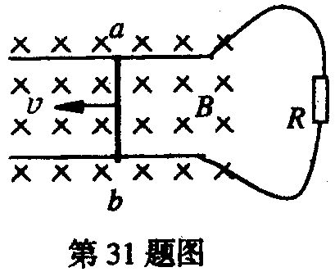
31、如图所示，水平放置的长直平行金属导轨间距L=0.5m，导轨电阻和金属棒ab电阻不计，定值电阻R=1Ω，整个装置处于磁感应强度B=0.6T的匀强磁场中，当金属棒以v=6m/s的速度向左匀速运动时，求：
（1）金属棒ab中感应电流的方向;
（2）金属棒产生的感应电动势的大小；
（3）电阻R两端的电压；

2003年（每小题8分，共24分）
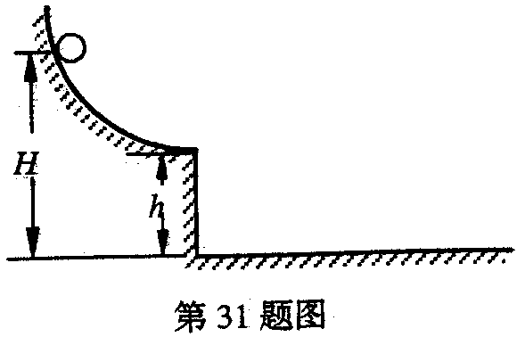
31、如图所示，在高h=0.8m的光滑平台上有一光滑圆弧槽，槽口水平，一小球从槽上高度为H＝1.25m处无初速度释放，求：
（1）小球从槽口飞出时速度v₀大小；
（2）小球从槽口飞出到落地所经历的时间t；
（3）落地点与槽口的水平距离s；

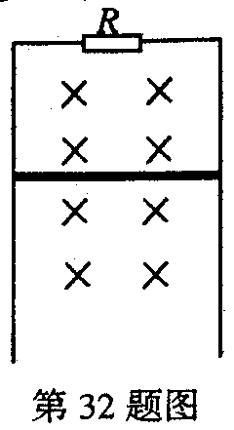
32、如图所示，在匀强磁场中有竖直放置的两平行光滑导轨，其间距L=0.5m，导轨间接有电阻R=0.2Ω。现有一质量m=5×10^{－2}kg的金属棒在重力和安培力作用下，水平地沿导轨匀速下滑，此时通过电阻的电流I=2A，导轨和棒的电阻不计，它们接触良好，求：
（1）金属棒匀速下滑时所受的安培力大小；
（2）匀强磁场的磁感应强度；
（3）金属棒匀速下滑的速度；

33、如图所示的电路中，R₀＝6Ω，电源电动势E=8V，内阻r=2Ω，电压表并联在电源两端，闭合开关S后，求：
（1）电路中的电流I；
（2）电压表的读数U；
（3）请在原电路中再接入一个电阻R（只能接入一个电阻），使电压表读数变化1V，画出接入电阻R后的电路图，并求出R的阻值。（至少设计一种方案；若能设计多种方案则酌情给附加分，附加分不超过5分）
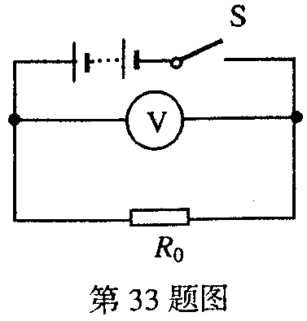

2002年：（共26分，34题8分，35、36题各9分）
34、据报道，随着我国磁悬浮技术的发展，将设计生产运行速度可高达150m/s的磁悬浮飞机。假设飞机的总质量为5t，沿水平直轨道以1m/s²的加速度匀加速起动至最大速度，且不考虑阻力，求：
（1）飞机所需的动力F；
（2）飞机从起动到最大速度所需的时间：
（3）飞机具有的最大动能；

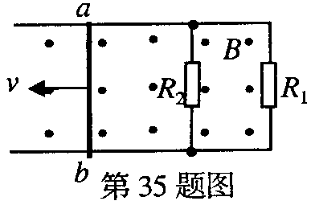
35、如图所示，在磁感应强度B为0.5T的匀强磁场中，有两条相距0.4m的平行金属导轨，匀强磁场垂直于导轨所在平面，两导轨右端接有电阻R₁=12Ω、R₂=6Ω，金属棒ab电阻为1Ω，在外力作用下以速度v=5m/s向左作匀速直线运动，不计金属棒与导轨之间的摩擦以及导轨的电阻，棒与导轨接触良好，求：
（1）金属棒ab中电流的方向；
（2）金属棒产生的电动势E；
（3）电路中ab 两点间的电压U；

36、太阳辐射的能量来自太阳内部激烈的热核反应，太阳光照射到地面每平方米面积上的平均辐射功率为1.0×10³W。
（1）请在答卷上完成下列维持太阳辐射的核聚变反应方程：
$4{}_{(\text{__})}^{1}{}H+2{}_{－1}^{0}{}e→{}_{(\text{___})}^{(\text{___})}{}\text{He}+\text{能量}$
（2）某太阳能电池接受光的面积为8m²，正对阳光时能产生120V的电动势，并可提供10A的电流，求太阳能电池的功率；
（3）该电池将太阳能转化为电能的效率是多少？

2002年补考卷：（共26分，34题8分，35、36题各9分）
34、在空气中波长为6×10^{－7}m的单色光，以45⁰的入射角从空气射向折射率为1.41（取$\sqrt{2}$＝1.41）的某种玻璃中，求：
（1）光在玻璃中的折射角；
（2）光的频率；
（3）光在玻璃中的传播速度；

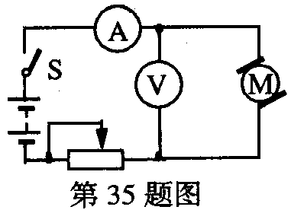
35、某同学对录音机中的小电动机用如图电路进行实验研究，闭合开关，移动滑动变阻器的滑片，当电压表的示数为0.40V时，电流表的示数为0.20A，此时电动机未转动。当电压表的示数为2.0V时，电流表的示数为0.30A，此时电动机匀速转动，求：
（1）电动机线圈的电阻；
（2）电动机转动时消耗的电功率；
（3）电动机转动时的输出功率；

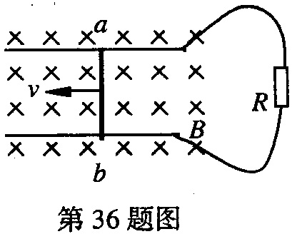
36、如图所示，水平放置的长直平行金属导轨间距l=0.5m，导轨电阻不计，金属棒ab电阻r=0.2Ω，定值电阻R=1Ω，整个装置处于磁感强度B=0.6T的匀强磁场中，当金属棒以v=4m/s的速度匀速向左运动时，求：
（1）金属棒产生的感应电动势的大小；
（2）金属棒ab中感应电流的方向；
（3）电阻R两端的电压；

2001年：（共26分，34题8分，35、36题各9分）
34、质量为5×10³kg的公交客车，以10m/s的速度在平直公路上匀速行驶，
（1）若驾驶员操纵制动杆，使车滑行12.5m停下，求此刹车过程中，车所受阻力大小；
（2）若驾驶员关闭发动机油门，车在滑行中所受的阻力为5×10³N，则车能滑行多长时间？

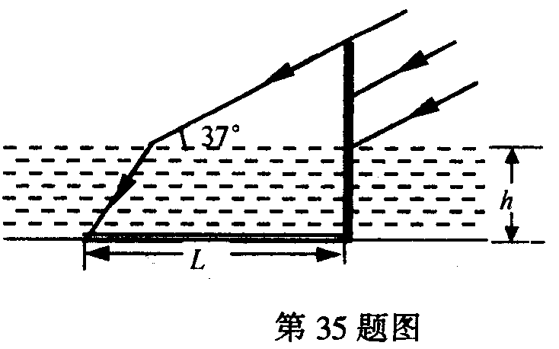
35、大水池底水平，水深h=1.2m，一根竹竿竖直地立在水池中，恰好有一半浸入水中，如图所示。太阳光以与水面成37⁰角的方向射向水面，已测得整根竿在池底的影子长L＝2.5m，问：
（1）太阳光在水面上的入射角是多大？
（2）太阳光在水中的折射率是多大？
（3）水的折射率是多大？（tan37⁰=3/4,sin37⁰=3/5）

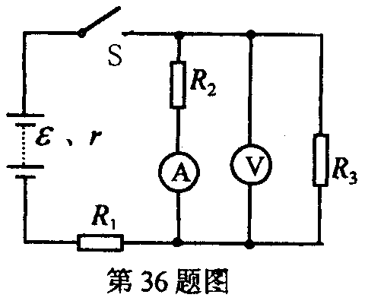
36、如图所示的电路中R₂=20Ω，R₃=60Ω，电池组的电动势E=12V，内阻r=1Ω ，闭合开关S后，电流表读数为0.45A，求：
（1）电压表的读数U；
（2）通过R₁的电流I；
（3）电阻R₁的阻值。

2000年：（共26分，34题8分，35、36题各9分）
34、一架正在演习的总质量为4.2×10³kg的歼击机，以10m/s²的加速度在空中水平飞行，当速度达到360m/s时，抛掉质量为1.2×10³kg的副油箱，若歼击机所受合外力保持不变，求：
（1）抛掉副油箱后，歼击机的加速度；
（2）抛掉副油箱后10s末歼击机的速度；
（3）抛掉副油箱后10s内歼击机飞行的距离。

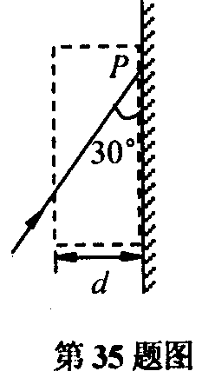
35、如图，一束激光沿与墙面成30⁰角的方向打在竖直的墙壁上，形成一光点P，若紧贴墙面放上一块厚度d=3cm、折射率n=$\sqrt{3}$玻璃砖，让光束通过玻璃砖后再打到墙上，试求：
（1）光在玻璃砖中的折射角；
（2）光在玻璃砖中的传播速度；
（3）光点P移动的距离；

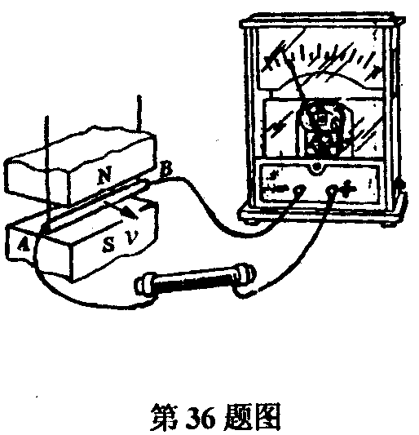
36、如图所示，导体棒AB、电阻器和电流表组成闭合电路，已知导体棒长0.4m、电阻为0.1Ω，电阻器电阻为0.4Ω。设导体棒AB所在的磁场区域为匀强磁场，磁感强度为0.1T，当导体棒AB沿图示的水平方向以5m/s的速度匀速运动时，电流表指针发生偏转。
（1）电路中相当于电源的是哪部分？AB棒上电流方向如何？
（2）求电源的电动势和电路中的电流。
（3）求使AB棒匀速运动的外力的功率。

1999年：（每小题6分，共18分）
38、质量为2kg的木块静止在水平地面上，受到12N的水平拉力后开始运动，当速度达到8m/s时，撤去拉力，木块又运动4s后停止，试求：
（1）木块运动时受到的摩探力；
（2）拉力撤去前，木块的位移；

39、在空气中波长为6×10^{－7}m的单色光，以60⁰的入射角从空气射向折射率为$\sqrt{3}$的玻璃中，求：
（1）光在玻璃中的折射角的大小；
（2）光在玻璃中传播的频率和速度；

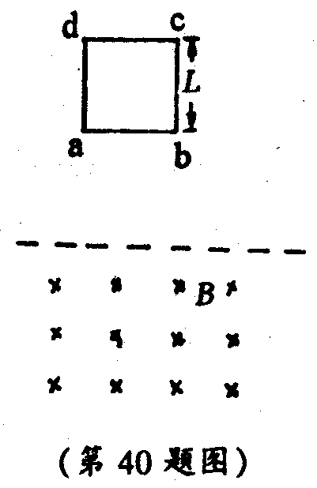
40、如图所示，一个质量m=0.025kg，边长L=0.2m粗细均匀的正方形导线框自由下落，以10m/s的速度进入水平匀强磁场（磁场方向与导线框的平面垂直），由于磁场力的作用，线框进入磁场刚好做匀速运动，磁场区域的高度大于L，磁感强度B＝0.5T。
（1）导线框ab进入磁场时产生的电动势多大？ab边上的感应电流方向如何？
（2）导线框进入磁场过程中感应电流做了多少功？

